冷藏冷冻和短保原料管理：进货查验、批次效期与门店交付｜云上订货系统
给三家餐饮门店配送短保原料时，总部看见冷库里有九十箱、门店合计只订七十五箱，很容易认为“再挑最近到期的先发”就行。问题在于三家门店的消耗速度不同，原料有两批、剩余期限不同，车辆交付途中还可能出现温控异常。把九十箱减七十五箱只能得到一个库存余数，无法回答哪家门店用得完、哪一批质量已验、哪一车被拒收。本文用两批短保鸡胸原料的例子，把进货、分配、运输、签收和差异串成一条能复核的业务链。

先说清商品类别、贮运条件和门店可用期
假设总部经营一款一箱十公斤的冷藏鸡胸原料，采购、库存与门店订货都按箱管理。旧批M有五十箱，按标签与合同，到期还剩四天；新批N四十箱，还剩十天。三家门店A要三十箱、B二十五箱、C二十箱，需求合计七十五箱。A两天内会用完三十箱，B预计三天用完二十五箱，C要五天逐步消耗二十箱。若一律按“近效期先出”，把M给C二十箱，C第五天仍可能留货并投诉。先依据商品真实标签、门店到货时间与约定的可使用期限筛选候选批次，再安排数量。这里的“四天、十天”和门店消耗时长仅是演算条件，不是统一的食品安全期限。
资料应明确SKU、箱与公斤换算、存放区域、批号、生产及到期日期、供方、运输和储存条件。冷藏、冷冻、短保是不同管理条件，不能用同一仓库标记替代商品标签要求。肉类原料还应由企业按品类查验供方凭证、随货合格资料和必要的检验检疫信息；ERP登记批号只证明输入了资料，不证明实物质量合格。市场监管总局对食品经营检查列明进货查验、食品贮存、温度控制及记录、过期处置等要点，具体要求应按本企业经营类别执行。
门店可消耗量与订货量也要核。C要二十箱，如果是一次性促销备货但实际五天最多只能用十二箱，应该先和C核活动、现存及可用期限，再决定是否分批送，而不能为了清M批库存直接推给门店。对A、B、C的需求确认应留原订单和截单时间，后续改变分配批次时可反查原承诺。
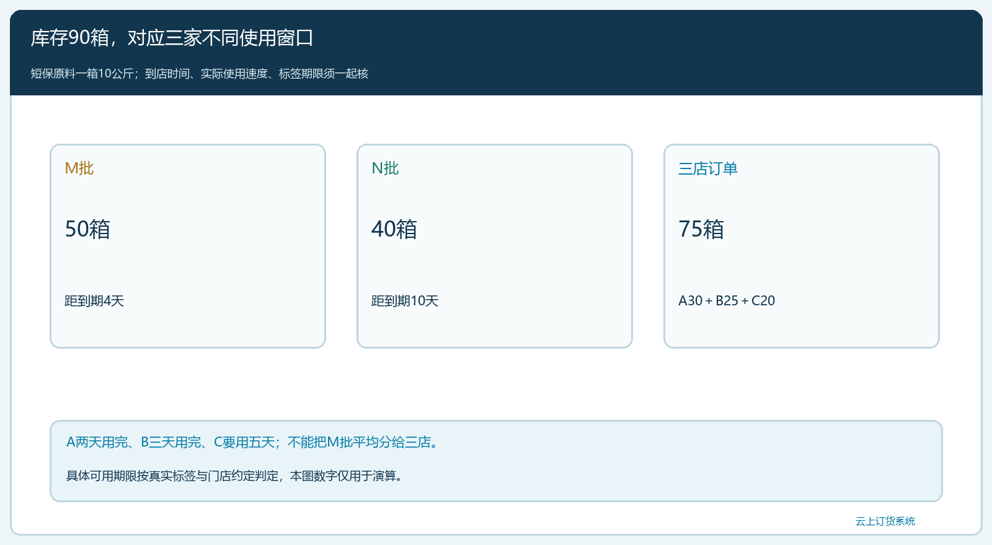
图1：M批50箱剩4天、N批40箱剩10天；A30、B25、C20三店使用周期不同，不能只按总库存分货。

到货时把“数量够”与“可以入可售冷库”分开
供应商送来N批四十箱，采购单也是四十；司机卸货与仓库点数一致，却不能就此直接入可售。仓管先核包装、标签、批号和效期是否与到货单对应，质量人员核适用品类的证明资料和运输温控记录。若卸货时发现其中三箱内包装破损，应把实收四十、待检三和初步可候选三十七分开，待质量结论确定后再调整可用量。本文后续分配沿“经查验后M五十、N四十均合格可用”的简化前提；若三箱真的待检，N可用就不是四十，要重算分配，而不能继续引用图中的原数字。
冷库温度记录需要和这批货的时间、仓位或设备对应。若仓库内某时段温度异常，不能只把温度记录留在设备表、销售仍按原可售量报价；应定位可能受影响的批次及库位，由质量负责人评估和隔离。若记录显示运输途中异常，同样不能凭司机口头保证“车厢已经恢复”就放行。系统的采购入库、批次、仓库和库存状态帮助关联证据，但现场查验、温控判定及处置仍归企业质量岗位。
总部统一查验后也要让门店能找到对应到货凭证。门店发现箱标批号和随货单不符，先按实际实物暂停签收相关箱数，拍照留证，再和总部核来源；不能将两个批次合写在一张没有数量拆分的配送单上。M批旧货和N批新货若由不同供方或不同到货车次形成，库存余额与采购应付还要分别核，不因都是“鸡胸一箱”就互抵。
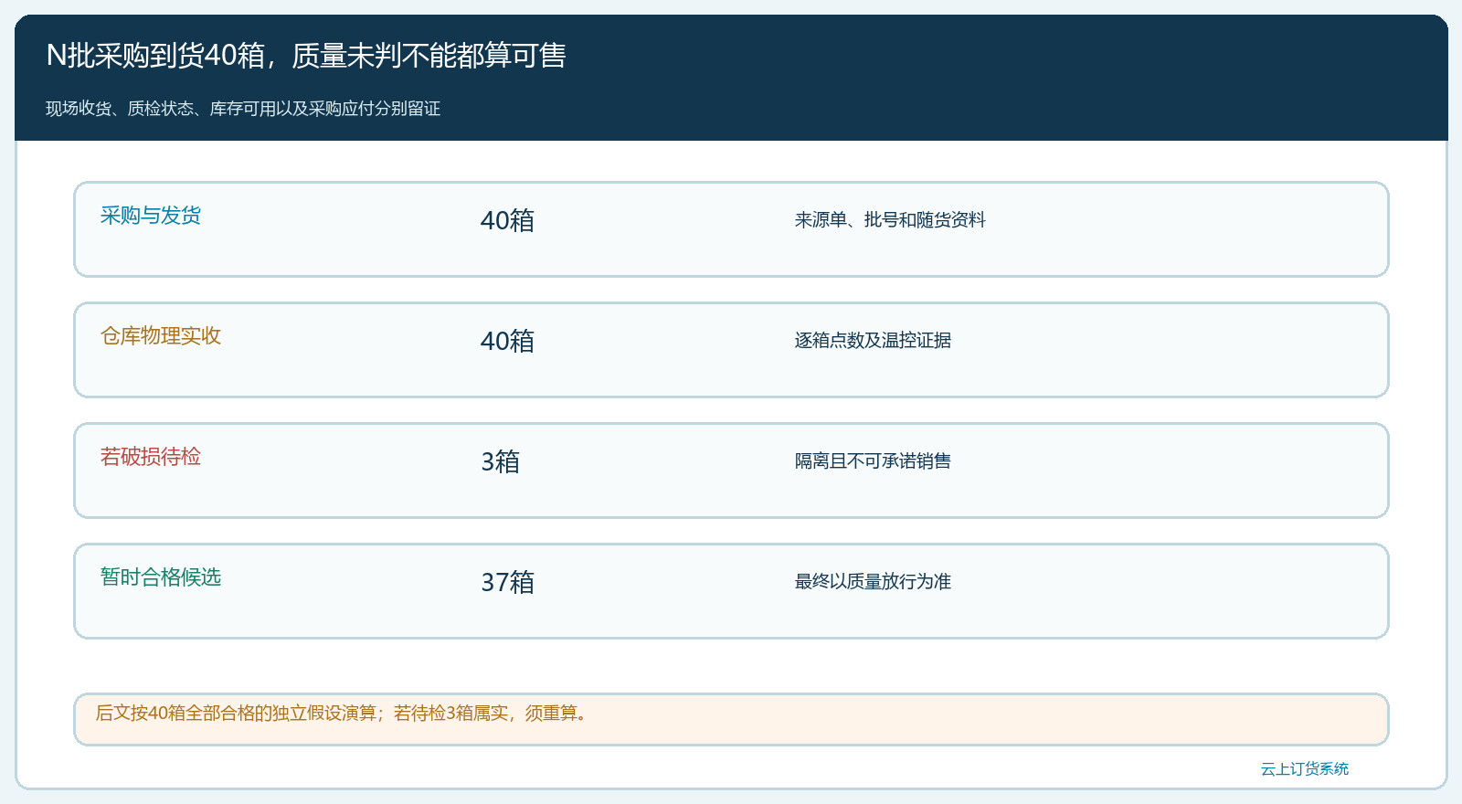
图2：采购40与仓库实收40只是起点；若破损3待检，可用量暂为37，质量结论前不得套用后文40箱可用示例。

分批不是平均分，按每店实际消耗期配货
在两批均合格、三店需求可靠的假设下，可安排A店从M批取三十箱，B店从M批取二十箱、N批取五箱，C店从N批取二十箱。M批五十箱恰好分完；N批发二十五箱，仓库还剩十五箱。三店合计三十加二十五加二十等于七十五箱，仓库余十五，九十箱守恒。这个方案利用A和B较快的消耗窗口，C得到剩余期限更长的新批，但不是凭门店名称固定分配；如果B实际不能在剩余期限内消耗M批二十箱，要再改为N批或分批交付。
销售向门店展示的应是可用批次和预计到店日，而非只报“您店二十五箱”。如果门店合同约定最短剩余可用期、只接收指定供方或需附特定资料，方案还须重新筛选。A店即便两天内用完，M批只剩四天也应核实际运输、仓内备餐及节假日，不能用理想消耗速度替代客户确认。若N批十五箱余货计划调拨别店，仍须考虑调拨时效与温控；先到先出不等于忽略质量和门店消费条件。
拣货任务按门店和批次拆分。B店一张二十五箱订单含M二十与N五，标签和装车位置应能区分；不能只在总部表格记批次、门店单据写“鸡胸二十五”。客户后续投诉某五箱时，需要追到实际批次、车次和到货记录。批次出库顺序还应考虑已锁定其他订单的库存，图中未设占用，实际操作要先核当前可拣数量。
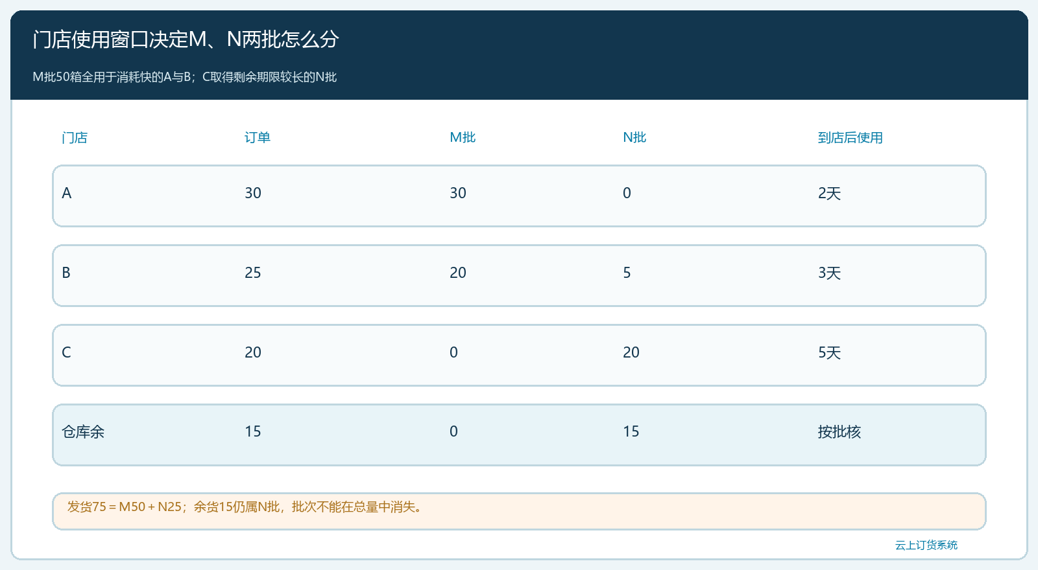
图3：A拿M30、B拿M20加N5、C拿N20；M余0、N余15，门店共75箱。

运输签收出现异常，先保留批次去向再处理差额
按前述分配，C店的N批二十箱出库。假设到店时C仅确认十六箱合格，另四箱因包装或温控疑点拒收。此时不能把C的原二十箱订单改成十六箱假装只发了十六，也不能把四箱拒收直接加回N批可售。原批次N四十箱可分为：仓库未发十五、B店已合格签五、C店已合格签十六、C拒收四箱待返回或处理，合计四十。配送员应记录交付时间、现场数量、批号与异常证据，仓库收到退回后由质量负责人判能否重新入可售。
对C而言，原订二十、合格收十六、差四；客户若急用，应由销售确认补送四箱的截止时间。N库内余十五箱并不意味着这四箱一定能立即补发，须先看这十五箱是否合格、是否已被其他订单占用、同一路线还能否赶上。若从余货补四，N批在库变十一，C累计合格收二十，待检四仍另列；若无法补，客户订单保留欠交四并讨论改期或取消。结算是按合同及最终确认的实际交付核，不把出库二十直接当收入。
如果车厢温控异常可能影响同车送往A、B的货，不应只处理C拒收的四箱；先按车次、温度时段、装车位置和批次评估影响范围，再由质量岗位作决定。门店签收是数量与外观交接的重要证据，不能替代所有食品安全判断。退货与补发都沿原订单，才可从门店报告反查到采购来源和同车其他去向。
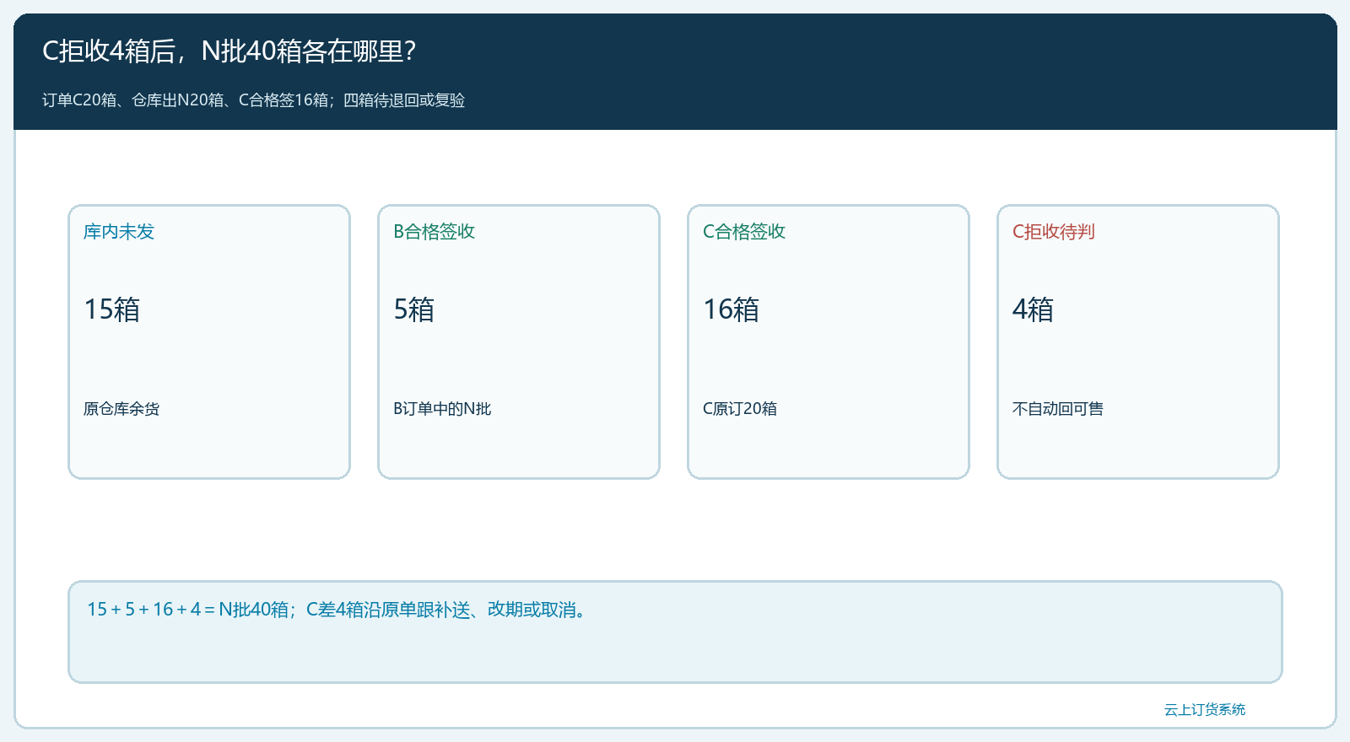
图4：N批40=库余15+B已收5+C已收16+C拒收待判4；原订20与C实收16的差四留在原单。

把门店订货、批次库存和质量证据放到同一链路
云上订货可记录商品资料、批次库存、采购入库、门店订单、仓库出库与签收差异，使总部不再只用商品总库存给门店承诺。要按租户实际启用和字段核查批次、效期、仓库、可用状态是否贯通；若温度曲线、质量放行、供方证明仍在别的系统或纸档，应给批次记录关联凭证编号，由企业保留原件。系统不会自动判断所有食品是否安全，也不应把“平台显示可售”当成质量部门放行结论。
经营者应看三个结果：在交付时点符合门店消费窗口的可用库存，按批次的退货和拒收率，以及临期处置后实际毛利和客户复购。临期原料若靠降价推出去，却导致门店未用完、退货和投诉，财务上的清库存没有变成真实收益。发现M批连续多次临期时，采购应回看订货频率与交期、门店是否过量报单，再改小批次或增加交付频次；不能仅靠更低折扣解决。

以三店七十五箱订单作一次完整复盘
先从商品一箱十公斤、M五十箱距到期四天、N四十箱距到期十天开始，核两批质量均合格；A三十、B二十五、C二十的需求与各店实际消耗窗口获得确认。再按A取M30、B取M20+N5、C取N20拣配，仓库应余N15。门店C只合格收N16并拒收四，客户差四、N批去向合计仍为四十。业务、仓库、配送、质量、财务分别能回答：原订多少、实际发多少、客户收多少、异常实物在哪、是否可再售、金额如何按合同结算。任何一环只给商品总数，都不足以关闭这笔业务。
食品经营的进货查验、贮存配送与温度记录，应结合《中华人民共和国食品安全法》、食品生产经营监督检查管理办法和实际商品标签、合同与适用标准核定。本文示例用于解释经营记录如何连贯，不设统一温度或可用天数，也不代替质量人员对异常货的决定。

